1 Установка ОС windows10 на виртуальной машине Virtual Box.

2 Скачайте КОМПАС-3D v22 Учебная версия x64.

3 С помощью ресурсов Интернет подобрать такую конфигурацию аппаратных средств компьютера, которая позволит работать со следующими программными средствами:

4 С помощью ресурсов Интернет подобрать такую конфигурацию аппаратных средств компьютера, которая позволит работать со следующими программными средствами:

5 Проверьте ОС на обновление данных.

6 Создать образ системы с помощью встроенных утилит ОС

7 Создать точку восстановление на компьютере с помощью панели управления

8 Скачать утилиту Recyva. С помощью этой утилиты восстановить данные

9 С помощью интернета собрать комплектующие компьютера, предназначенного для, бухгалтерии. На котором будет установлен только Windows server 2022

10 Скачать симулятор MyBIOS с 5-ю заданиями

11 Выявление и устранение проблем, связанных с установкой

12 Продемонстрируйте очистку реестра с помощью программы CCleaner

13 определить сведения о правах доступа пользователей

14 Настройка свойств Web – браузера Google Chrome ( страницы )

15 Включить и настроить общий доступ к папке или диску в Windows 10

16 С помощью интернета собрать комплектующие компьютера, предназначенного для дома, на который будут

17 Создать точку восстановление на компьютере с помощью панели управления

18 regedit.exe в командной строке и настроить использование Блокнота для чтения нераспознанных системой файлов

19 Настроить параметры языка и региона установки, настройки часового пояса.

20 Настройка свойств Web – браузера Google Chrome Откройте историю, удалите ее

21 системного реестра regedit и отключить процесс настройки параметров дисплея.

22 Установить Антивирус (по Вашему выбору). Произвести полную проверку системы.

23 Создать учетную запись User и назначить его Администратором

24 реестра regedit и запретить пункт Свойства контекстного меню Корзины.

25 Установить программу для восстановления удаленных файлов Recuva»

26 Установить Антивирус (по Вашему выбору). Произвести полную проверку системы. Настроить регулярную полную проверку системы - каждую среду в 3:27.

27 Выполните резервное копирование установленной операционной системы и создать установочный образ системы. Сохраните результат на локальном диске Вашего ПК.

Билет №1

Установка ОС windows10 на виртуальной машине Virtual Box.

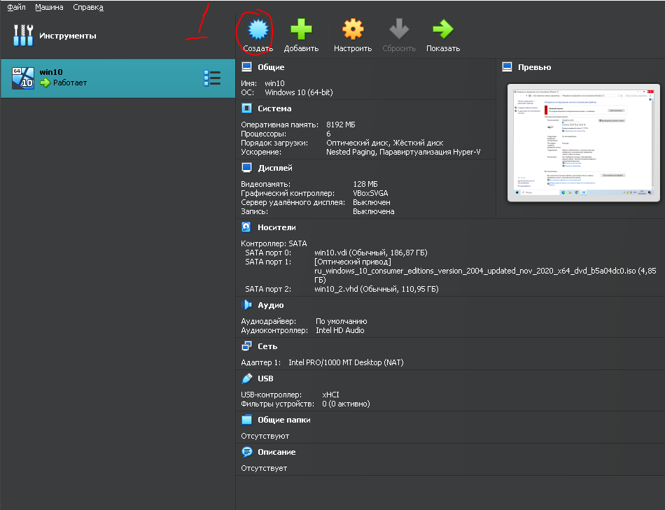 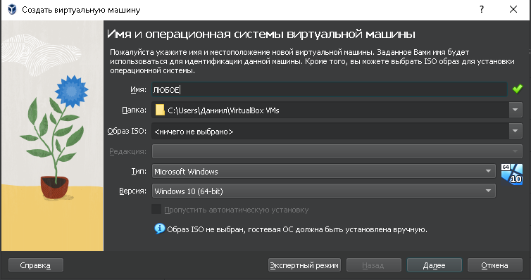

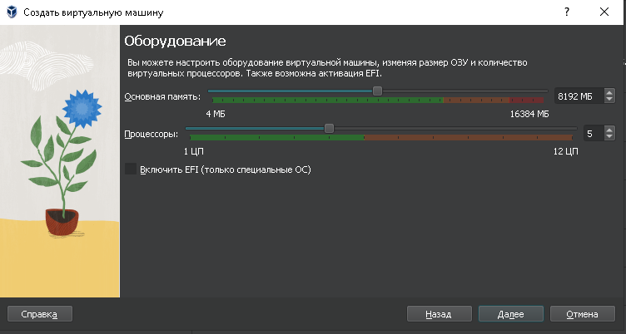 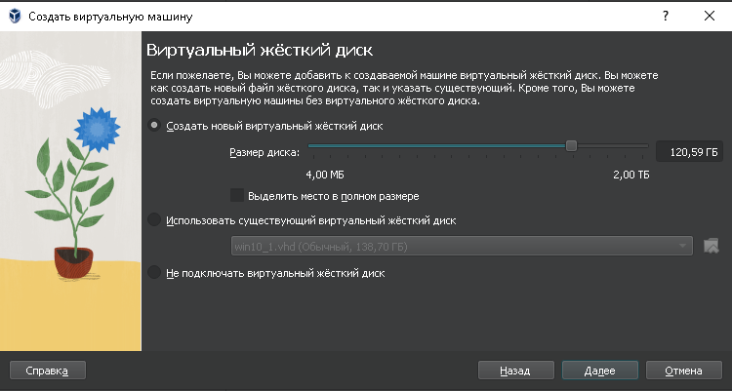

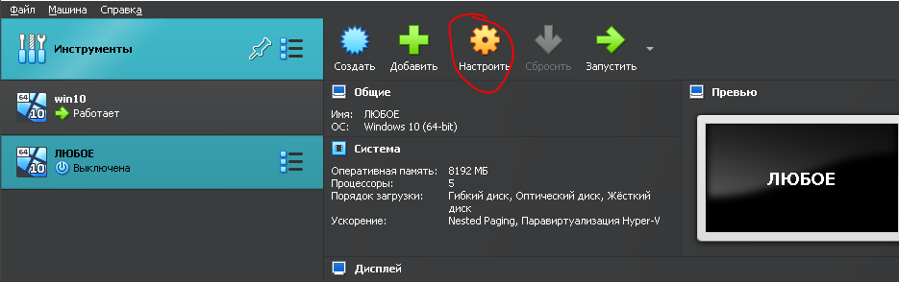 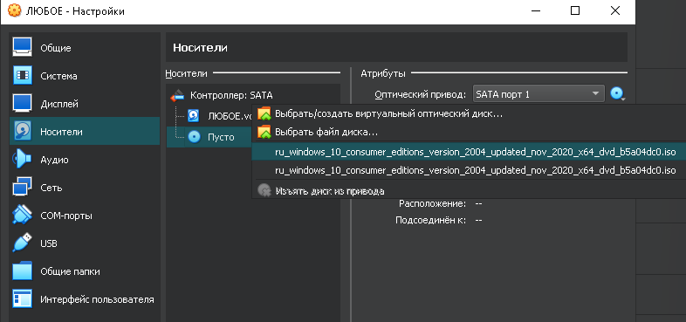

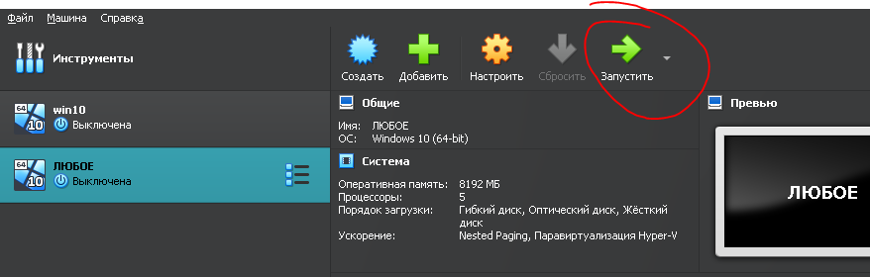

3 скриншот (Любое значение, только не превышайте красную линию)

2 билет

Перейдите по ссылке

<https://edu.ascon.ru/main/download/cab/?id=395226&hash=bd0434cd86d727075d5f0bcc3275db46e6d139f8>

Скачайте [КОМПАС-3D v22 Учебная версия x64. Основа + Машиностроения + Приборостроение](https://s10887.cdn.ngenix.net/download/5AF9B5C6EFB10093AD566847F0BD02B5015295A47797D5A539C98BA555107BDD9534B640C00B03159BEDD31F67A94B4D210D4DB93F17A0624A4B439F354DB1DB/KOMPAS/v22_Edu/KOMPAS-3D_v22_Study_x64.iso). Установите программу. (при скачивании нажимаете везде далее)

3 билет

Скачайте программу CPU-Z. После установки определите конфигурацию учебного ПК.

При скачивание везде далее

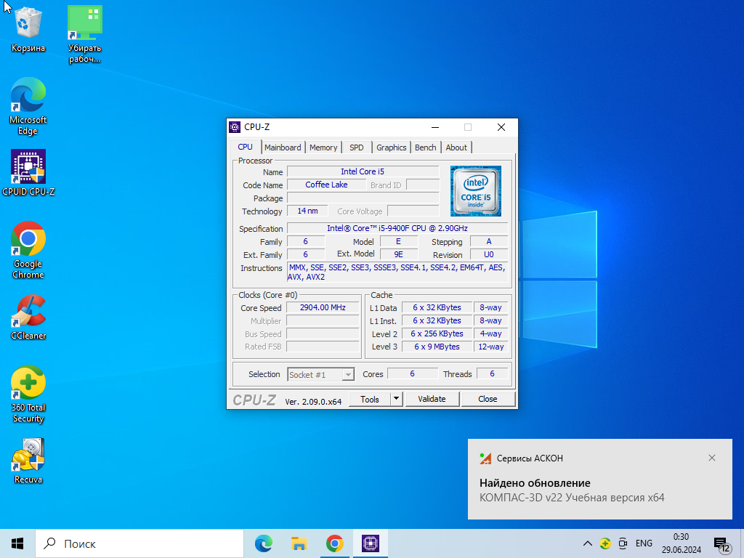

На данном скриншоте главное окно приложения (это все задание)

Билет 4

С помощью ресурсов Интернет подобрать такую конфигурацию аппаратных средств компьютера, которая позволит работать со следующими программными средствами:

1. CorelDraw
2. Photoshop
3. 3D MAX
4. 1C для бухгалтерского учета
5. AutoCad

Возьмите любую готовую сборку компьютера на сайте ДНС (больше 40 тысяч рублей)

5 билет

Проверьте ОС на обновление данных. Произведите обновление

Тут нажимаем проверка на обновление

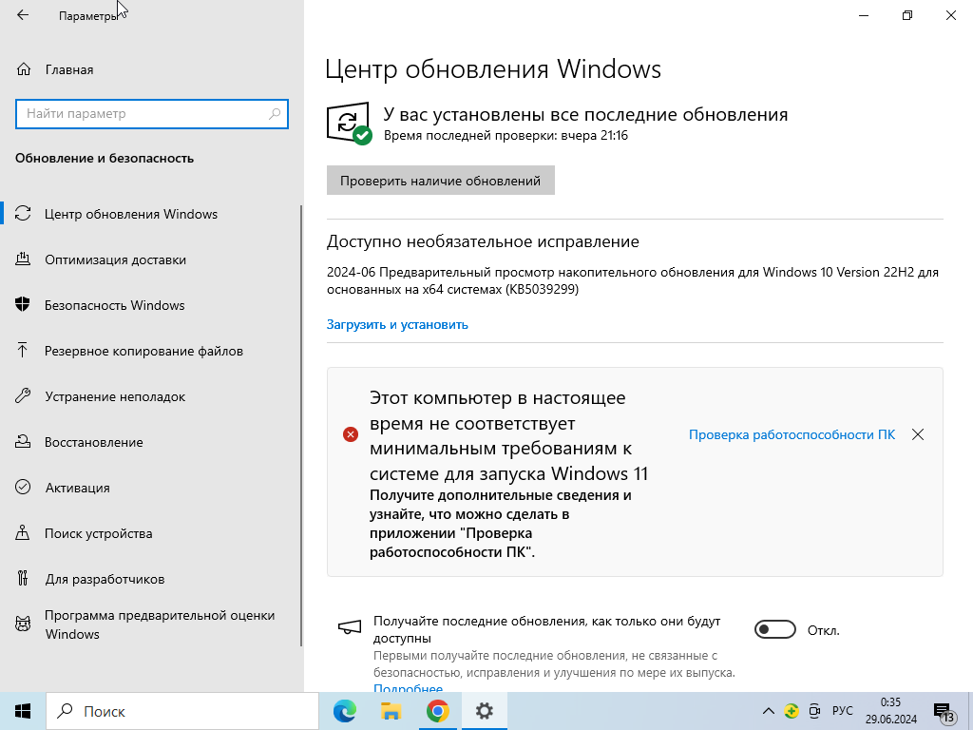

6 билет

Создать образ системы с помощью встроенных утилит ОС

### ткрытие инструмента "Резервное копирование и восстановление (Windows 7)"

1. Нажмите кнопку Пуск.
2. Введите в поле поиска Резервное копирование и восстановление (Windows 7) и выберите этот инструмент.

### Шаг 2: Создание образа системы

1. В левой панели выберите Создание образа системы.
2. Выберите место для сохранения образа системы:
   * На жестком диске: выберите локальный диск, на который вы хотите сохранить образ (например, диск D:).
   * На одном или нескольких DVD-дисках.
   * На сетевом расположении (если доступно).
3. Нажмите Далее.

### Шаг 3: Выбор дисков для включения в образ системы

1. По умолчанию будут выбраны все необходимые диски (включая системный диск C:).
2. Убедитесь, что все необходимые диски выбраны.
3. Нажмите Далее.

### Шаг 4: Подтверждение создания образа системы

1. Проверьте настройки и нажмите Начать резервное копирование.

### Шаг 5: Дождитесь завершения процесса

1. Дождитесь завершения процесса создания образа системы. Это может занять некоторое время в зависимости от объема данных.
2. Убедитесь, что процесс завершился успешно.

### Шаг 6: Создание диска восстановления системы (опционально)

1. После создания образа системы Windows предложит создать диск восстановления системы. Этот диск можно использовать для загрузки компьютера и восстановления системы из созданного образа.
2. Вставьте пустой CD/DVD или подключите USB-накопитель и следуйте инструкциям на экране.

Теперь у вас есть образ системы, сохраненный на локальном диске вашего ПК. В случае необходимости вы сможете использовать этот образ для восстановления системы.

### Проверка созданного образа

1. Убедитесь, что образ системы успешно сохранен на выбранном диске.
2. В окне "Резервное копирование и восстановление (Windows 7)" можно увидеть информацию о созданном образе системы и проверить его состояние.

7 билет

Создать точку восстановление на компьютере с помощью панели управления

1 переходим в панель управление и нажимаем на восстановление (значок)

И потом выбираем восстановление системы

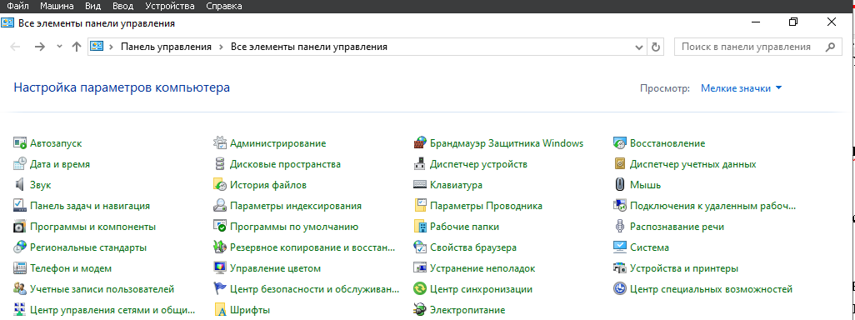 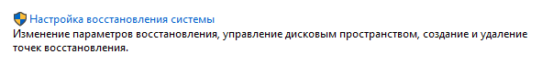

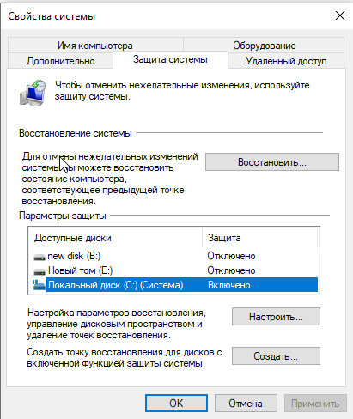 тут выбираем диск с ОС и нажимаем на создать

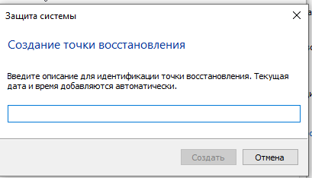 Даем название и ждем создание точки

8 билет

Скачать утилиту Recyva. С помощью этой утилиты восстановить данные

При скачивание нажимаем все далее, потом удаляем любой файл на диске и начинаем проверку определенного диска где удаляли файл

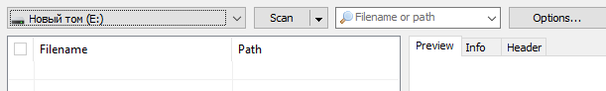

Выбираем файл и нажимаем на кнопку recuver и сохраняем на рабочий стол

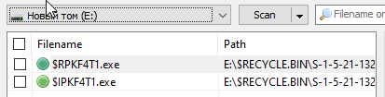

9 билет

С помощью интернета собрать комплектующие компьютера, предназначенного для, бухгалтерии. На котором будет установлен только Windows server 2022.

Возьмите любую готовую сборку компьютера на сайте ДНС (больше 40 тысяч рублей)

10 билет

Скачать симулятор MyBIOS с 5-ю заданиями: <http://bios-sim.narod.ru/download.html> Выполнить задания.

Для работы программы MyBIOS необходимо наличие установленной на компьютере платформы .NET Framework версии 2.0-3.5.

Ссылка на ответы для данного приложения https://studfile.net/preview/16487988/

11билет  
Выявление и устранение проблем, связанных с установкой программного обеспечения отраслевой направленности (на примере приложения Kompas 3d).  <https://edu.ascon.ru/main/download/cab/?id=395226&hash=bd0434cd86d727075d5f0bcc3275db46e6d139f8>

При установке у всех проблемы могут быть разные, а у кого-то без ошибок

12 билет

Продемонстрируйте очистку реестра с помощью программы CCleaner

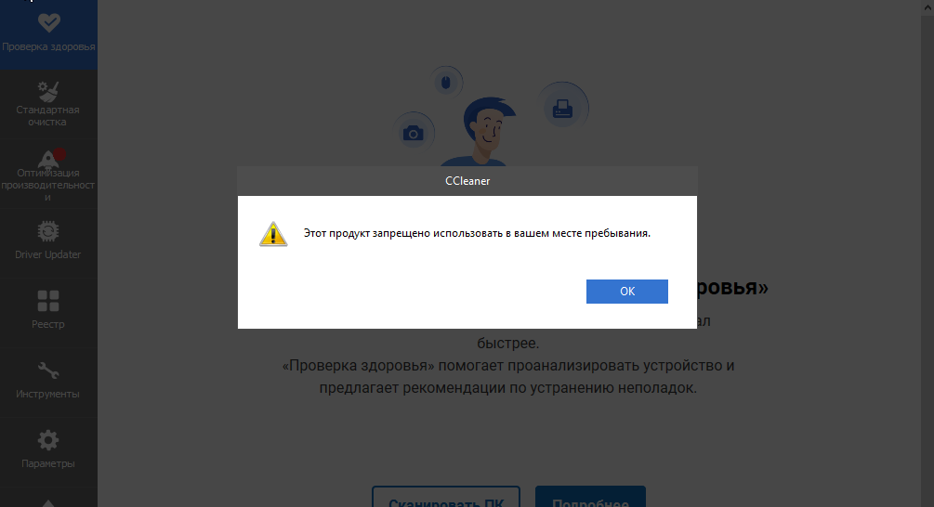  
нажимаем на реест и там будет кнопка очитска реестра

13 билет

С помощью команды «Выполнить» меню «Пуск» запустить программу редактирования системного реестра regedit.

С помощью команды «Разрешения» меню «Правка» редактора реестра определить сведения о правах доступа пользователей к корневым разделам реестра, их владельцах и параметрах политики аудита

1 – нажимаем win + r и пишем regedit

2 - выбираем любой файл открываем его содержимое и по любой папке нажимаем правую кнопку мыши и в выпадающем окне будет надпись «Разрешение» и нажимаем кнопку дополнительно и просматриваем 1 таблицу разрешение и 2 таблицу аудит

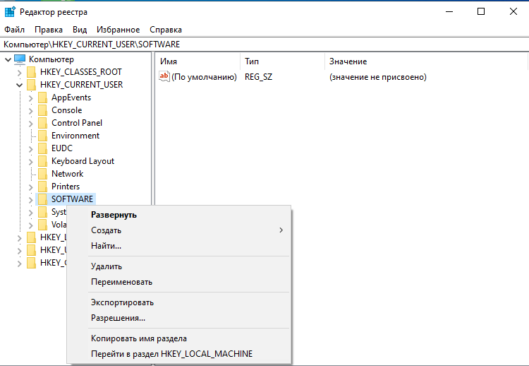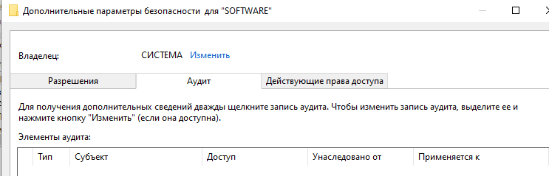

14 билет

Настройка свойств Web – браузера Google Chrome

* Установите в качестве главной страницы - https://kmpo.ranepa.ru
* Кнопка «Главная страница» не должна отображаться на панели инструментов.
* Сделайте так, чтобы при запуске браузера открывалась следующая группа страниц: www.mail.ru, www.yandex.ru.

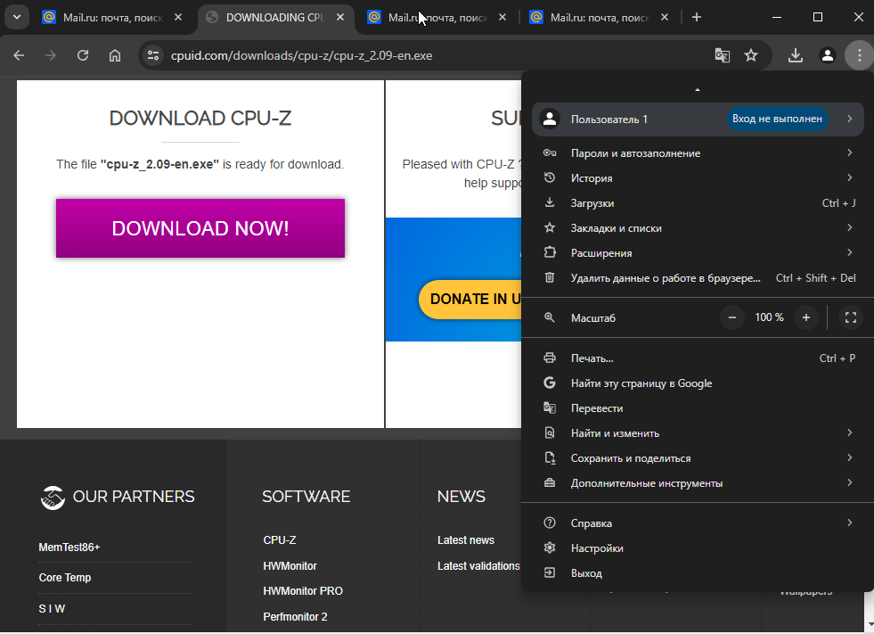  
1- Выбираем настройки  
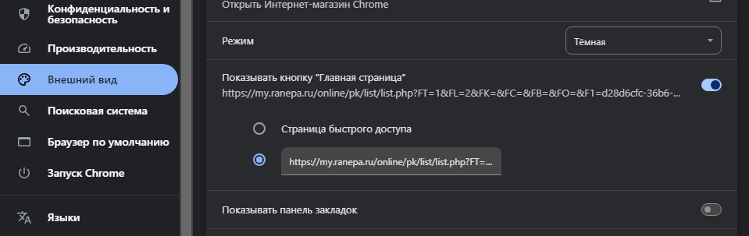

2 – выбираем внешний вид и вводим ссылку на сайт который нам нужен будет

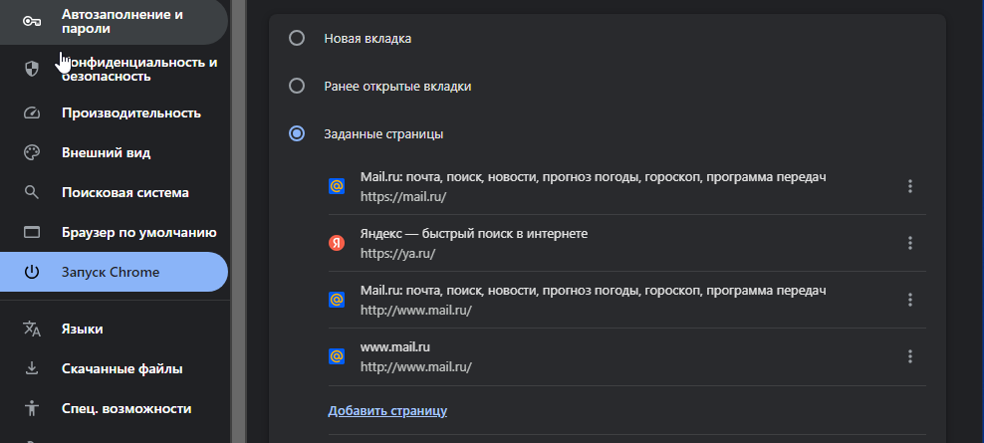

3 – затем выбираем запуск хрома и там нажимаем добавить страницы и пишем ссылки тех страниц которые должны запускаться при открытие браузера

15 билет

Включить и настроить общий доступ к папке или диску в Windows 10

Нажимаем на общий доступ там задаем пользователей кто имеет право к ней подключаться, затем переходим в расширенные настройки, ставим галочку на открыть общий доступ и применить,

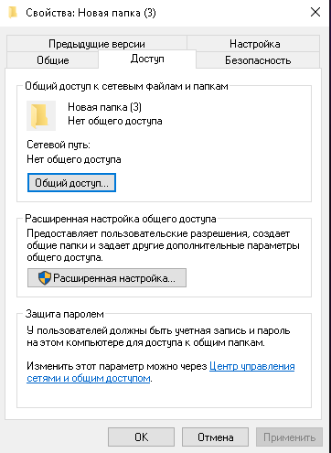

16 билет

С помощью интернета собрать комплектующие компьютера, предназначенного для дома, на который будут устанавливаться игры, программы для учебы и т.п. Требования: процессор на Intel Core i5-750 и выше, видеокарта  с 1 ГБ памяти или больше, совместимая с DirectX 11 и поддерживающая Shader Model 5.0.и объемом памяти не менее 8 Гб.

В ДНС собираем компьютер по этому критерию

17 билет

Создать точку восстановление на компьютере с помощью панели управления  
1 переходим в панель управление и нажимаем на восстановление (значок) , И потом выбираем восстановление системы

 

 тут выбираем диск с ОС и нажимаем на создать

 Даем название и ждем создание точки

Билет 18

Запустите системный реестр командой regedit.exe в командной строке и настроить использование Блокнота для чтения нераспознанных системой файлов

**Запуск редактора реестра**

1. Откройте командную строку:
   * Нажмите Win + R для открытия окна «Выполнить».
   * Введите cmd и нажмите Enter.
2. В командной строке введите команду для запуска редактора реестра и нажмите Enter:

regedit.exe

**2. Настройка использования Блокнота для чтения нераспознанных системой файлов**

1. В открывшемся редакторе реестра перейдите к следующему пути:

HKEY_CLASSES_ROOT\*\shell

* + Это можно сделать, последовательно раскрывая нужные ветки в левой панели.

1. Создайте новый ключ в разделе shell:
   * Щелкните правой кнопкой мыши на разделе shell.
   * Выберите Создать -> Раздел.
   * Назовите новый раздел Open with Notepad.
2. Перейдите в только что созданный раздел Open with Notepad.
3. В разделе Open with Notepad создайте еще один раздел:
   * Щелкните правой кнопкой мыши на разделе Open with Notepad.
   * Выберите Создать -> Раздел.
   * Назовите новый раздел command.
4. В разделе command задайте путь к Блокноту для открытия файлов:
   * В правой панели дважды щелкните на строку (По умолчанию) (если строки нет, создайте строковый параметр REG_SZ).
   * В поле «Значение» введите следующий путь:

perl

Копировать код

notepad.exe "%1"

* + Нажмите OK.

19 билет

Настроить параметры языка и региона установки, настройки часового пояса.

Заходим в параметры, выбираем время и язык и производим найтройку даты и времени

20 билет

Настройка свойств Web – браузера Google Chrome

Откройте историю, удалите из истории все следы посещения страниц.

21 билет

#### Запуск редактора реестра через меню «Пуск»

1. Нажмите кнопку Пуск.
2. В поле поиска введите Выполнить и выберите программу «Выполнить».
3. В окне «Выполнить» введите regedit и нажмите Enter. Если появится запрос контроля учетных записей (UAC), нажмите «Да».

#### 2. Отключение процесса настройки параметров дисплея через редактор реестра

1. В открывшемся редакторе реестра перейдите к следующему пути:

sql

Копировать код

HKEY_CURRENT_USER\Software\Microsoft\Windows\CurrentVersion\Policies\System

1. Если ключа System не существует, создайте его:
   * Щелкните правой кнопкой мыши на разделе Policies.
   * Выберите Создать -> Раздел.
   * Назовите новый раздел System.
2. Перейдите в раздел System.
3. В правой панели создайте новый параметр типа DWORD (32-битный):
   * Щелкните правой кнопкой мыши в пустом месте правой панели.
   * Выберите Создать -> Параметр DWORD (32-битный).
   * Назовите новый параметр NoDispCPL.
4. Дважды щелкните на новый параметр NoDispCPL и установите его значение в 1:
   * В поле «Значение» введите 1.

22 билет

Установить Антивирус (по Вашему выбору). Произвести полную проверку системы.

23 билет

Создать учетную запись User и назначить его Администратором

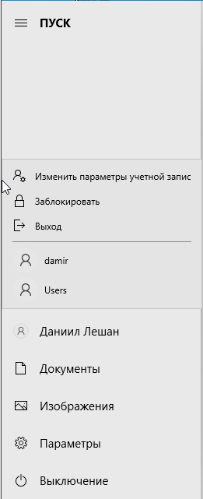 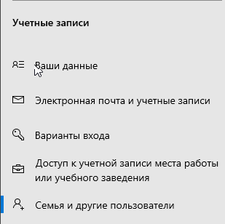 

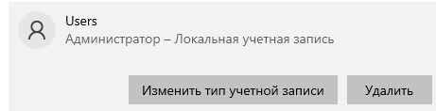

выбираем изменить параметры учетной записи, затем выбираем ( семья и др пользователи) и нажимаем на добвить пользователя для другого ПК и после создания выдаем привелегию администратор

24 билет

С помощью команды «Выполнить» меню «Пуск» запустить программу редактирования системного реестра regedit и запретить пункт Свойства контекстного меню Корзины.

1. Откройте раздел реестра HKEY_CURRENT_USER\Software\Microsoft\ Windows\Current Version\Policies\Explorer.
2. Найдите или создайте параметр NoPropertiesRecycleBin, тип параметра DWORD. Введите значение параметра - 1.
3. Перезагрузите систему. Проверьте отсутствие пункта Свойства контекстного меню Корзины.

25 билет

Установить программу для восстановления удаленных файлов Recuva»

<https://getbestapps.ru/ru/apps/recuva>. Продемонстрировать ее работу.

26 билет

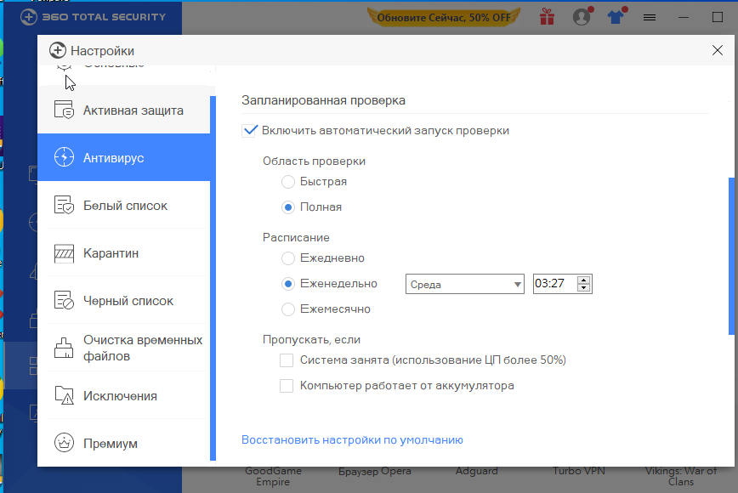

27 билет

Выполните резервное копирование установленной операционной системы и создать установочный образ системы. Сохраните результат на локальном диске Вашего ПК.

### Создание резервной копии с использованием встроенного инструмента "Резервное копирование и восстановление (Windows 7)"

1. **Открытие инструмента "Резервное копирование и восстановление (Windows 7)"**
   * Нажмите кнопку Пуск.
   * Введите в поле поиска Резервное копирование и восстановление (Windows 7) и выберите этот инструмент.
2. **Настройка резервного копирования**
   * В окне Резервное копирование и восстановление (Windows 7) нажмите Настроить резервное копирование.
3. **Выбор места для сохранения резервной копии**
   * Выберите локальный диск, на который вы хотите сохранить резервную копию (например, диск D:).
   * Нажмите Далее.
4. **Выбор файлов для резервного копирования**
   * Выберите Позвольте мне выбрать.
   * Нажмите Далее.
5. **Выбор данных для резервного копирования**
   * Установите галочки напротив файлов и папок, которые вы хотите включить в резервную копию.
   * Убедитесь, что выбраны Образ системы (System Image).
   * Нажмите Далее.
6. **Завершение настройки резервного копирования**
   * Проверьте настройки резервного копирования.
   * Нажмите Сохранить настройки и запустить резервное копирование.

### 2. Создание образа системы

1. **Открытие инструмента "Создание образа системы"**
   * Нажмите кнопку Пуск.
   * Введите в поле поиска Создать образ системы и выберите этот инструмент.
2. **Выбор места для сохранения образа системы**
   * Выберите диск, на который вы хотите сохранить образ системы (например, диск D:).
   * Нажмите Далее.
3. **Выбор дисков для включения в образ системы**
   * По умолчанию будут выбраны все необходимые диски (включая системный диск C:).
   * Нажмите Далее.
4. **Подтверждение создания образа системы**
   * Проверьте настройки и нажмите Начать резервное копирование.